Муниципальное бюджетное общеобразовательное учреждение средняя общеобразовательная школа с.Киселевка Ульчского района Хабаровского края

Бывалина Людмила Леонидовна, учитель математики и физики.

Игра по физике **«Физический ринг».**

Цели игры: продолжить формирование умений анализировать информацию, способность ее оценивать, использовать; развитие логического мышления, повышение интереса к предмету «физика» и потребности к расширению знаний, предоставление ребятам возможности проявить себя во внеучебной деятельности по предмету, развитие коммуникативных навыков работы в микрогруппах (навыки общения, диалога, принятие совместного решения) группах.

В игре участвуют ученики 10-11 классов.

В игре принимает участие три команды. За три дня до игры командам было даны следующие задания: придумать название команды, подготовить опыт, изготовить прибор для кабинета физики из пластиковой бутылки, продемонстрировать его действие, объяснить принцип работы, подобрать командам соперницам по две загадки о физических явлениях.

Ход игры.

Здравствуйте, ребята, гости, я приветствую вас на нашем физическом ринге.

Как на всяком ринге вас ожидают бои, и победит сегодня та команда, которая выиграет большее число боев.

А сейчас давайте познакомимся с командами (представление команд).

**Бой 1. «Ба! Знакомые все лица».**

Перед командой находятся три листа. На первом фамилии и имена философов и ученых – физиков. На втором – портреты ученых. На третьем – роль в развитии науки. Необходимо составить цепочку:

**Фамилия (1лист) - портрет ( 2 лист)– роль в развитии науки ( 3 лист).**

**1 лист**

1. Исаак Ньютон.
2. И.В. Курчатов.
3. Ю.А. Гагарин.
4. Галилео Галилей.
5. А.С. Попов.
6. Блез Паскаль.
7. Эванджелиста Торричелли
8. С.П. Королев.
9. М.В. Ломоносов.
10. Архимед.
11. К.Э. Циолковский.
12. Н.Е. Жуковский.

**2 лист**

1. 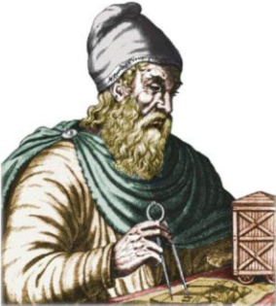 **2. 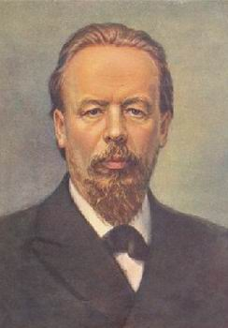 3. 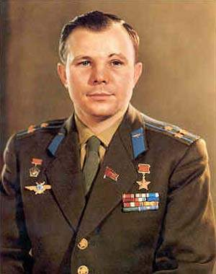 4.** 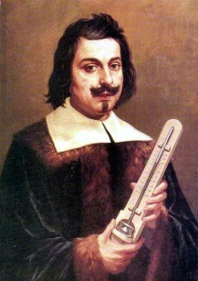

**5. 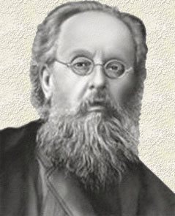 6. 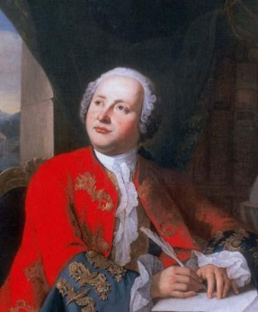 7. 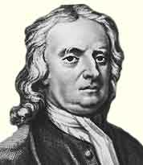 8.** 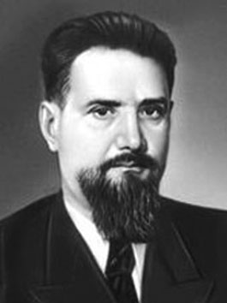

**9. 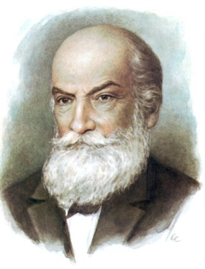 10. 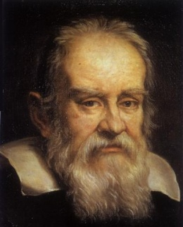 11. 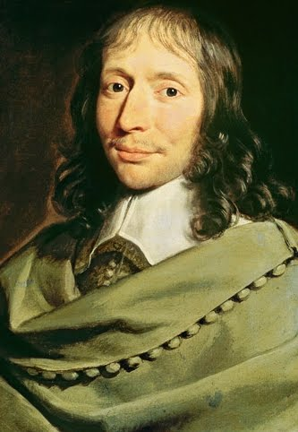 12.** 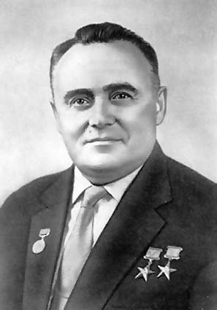

**3 лист**

1. Первый русский академик, ученый – энциклопедист (поэт, художник, историк, астроном). А.С. Пушкин писал о нем «Он создал первый русский университет. Он, лучше сказать, сам был первым нашим университетом».

2.Русский ученый первым осуществил радиосвязь.7 мая 1895 г. Он сделал сообщение об изобретенном приборе, который принимал без проводов, электрические сигналы. Эта дата вошла в историю мировой культуры как дата одного из величайших изобретений – радио.

3.Русский ученый, которого назвали «отцом русской авиации». Его трудами начато в нашей стране создание авиации.

4.Русский ученый, изучив законы реактивного движения, разработал проект летательного аппарата - ракеты, для полетов с земли на другие планеты Солнечной системы.

5.Советский ученый. Первый главный конструктор космических кораблей.

6.Первый светский космонавт.

7.Советский ученый, с его именем связано развитие атомной энергетики. Он возглавил в нашей стране исследования по овладению ядерной энергией. В результате построена первая в мире атомная электростанция (в 1954 году в городе Обнинске) и тем самым положено начало использованию атомной энергии в мирных целях.

8.Итальянский физик, астроном. Он открыл закон падения тел и качания маятника, первый указал на существование явлении инерции. Он изобрел термоскоп – прибор для измерения температуры, первый применил телескоп для астрономических исследований, открыл спутники Юпитера, солнечные пятна и фазы Венеры.

9.Английский физик и математик. Им открыты основные законы движения тел и закон тяготения, открыты и изучены многие важные свойства света, разработаны важнейшие разделы высшей математики.

10. Французский ученый. Он открыл и исследовал ряд важных свойств жидкостей и газов, интересными и убедительными опытами подтвердил существование атмосферного давления.

11.Итальянский ученый, ученик Галилея. Изобрел ртутный барометр и объяснил его действие существованием атмосферного давления, разработал ряд других вопросов в физике и математике.

12.Древнегреческий ученый, физик и математик. Установил правило рычага, открыл закон гидростатики, носящий его имя.

# Ответы:

|  |  |  |
| --- | --- | --- |
| 1 лист | 2 лист (см. номера) | 3 лист (см. номера) |
| Исаак Ньютон.  И.В. Курчатов.  Ю.А. Гагарин.  Галилео Галилей.  А.С. Попов.  Блез Паскаль.  Эванжелиста Торричелли  С.П. Королев.  М.В. Ломоносов.  Архимед.  К.Э. Циолковский.  Н.Е. Жуковский. | 7  8  3  10  2  11  4  12  6  1  5  9 | 9  7  6  8  2  10  11  5  1  12  4  3 |

Бой 2 «Встреча с приборами».

**Задание:** Кто больше назовёт измерительных приборов и инструментов.

Названия приборов команды дают по очереди.

Бой 3 «ЕГЭ - единый государственный экзамен».

Ребята, вы знаете, что ЕГЭ проводится по многим учебным предметам. И ученикам 11 класса скоро сдавать ЕГЭ. Но физика такая всеобъемлющая наука, что физические знания могут пригодиться практически во всех областях знания.

Вам предлагаются вопросы, связанные с литературой, географией и биологией. Каждой команде нужно вытянуть билет и объяснить с точки зрения физики предложенные задачи.

***Физика и литература.***

Пословицы:

1) “Коси коса, пока роса”. (Когда роса, то лезвие косы имеет незначительное сопротивление. Роса как смазка, это в основном в утренние часы. Когда роса высохла косить стало тяжелее, пора заканчивать)

2) “От работы пила раскалилась добела”. (Пила пилит, следовательно, совершается работа, а значит, увеличивается внутренняя энергия пилы. Пила может сильно разогреться

***Физика и география.***

1) Почему дневной бриз дует с моря на берег, а ночной наоборот? (Днем земля прогревается быстрее, чем вода. Поэтому нагретый воздух поднимается над землей, на его место поступает холодный с моря, поэтому ветер днем дует с моря на сушу. Ночью земля охлаждается быстрее, чем вода. Поэтому бриз ночью дует с берега на море)

2) Почему на экваторе жарко, а на полюсах холодно? (В полдень на экваторе Солнце стоит прямо над головой, но по мере того, как оно перемещается к Северному или Южному полюсам, его лучи падают на Землю все более косо. Чем более отвесно падают на Землю солнечные лучи, тем сильнее они ее разогревают. Косые лучи должны обогревать большую территорию, что и приводит к большим потерям тепла.)

***Физика и биология.***

1) Почему влага в растениях поднимается снизу вверх? (Капиллярность, смачивание)

2) По какому принципу передвигаются медузы? (Реактивное движение)

Бой 4 «Физминутка».

**Командам предлагается за 1 минуту п**одготовить и показать комплекс упражнений, при которых происходят деформации позвоночника, указанные в карточке.

1) Изгиб.

2) Кручение.

3) Растяжение.

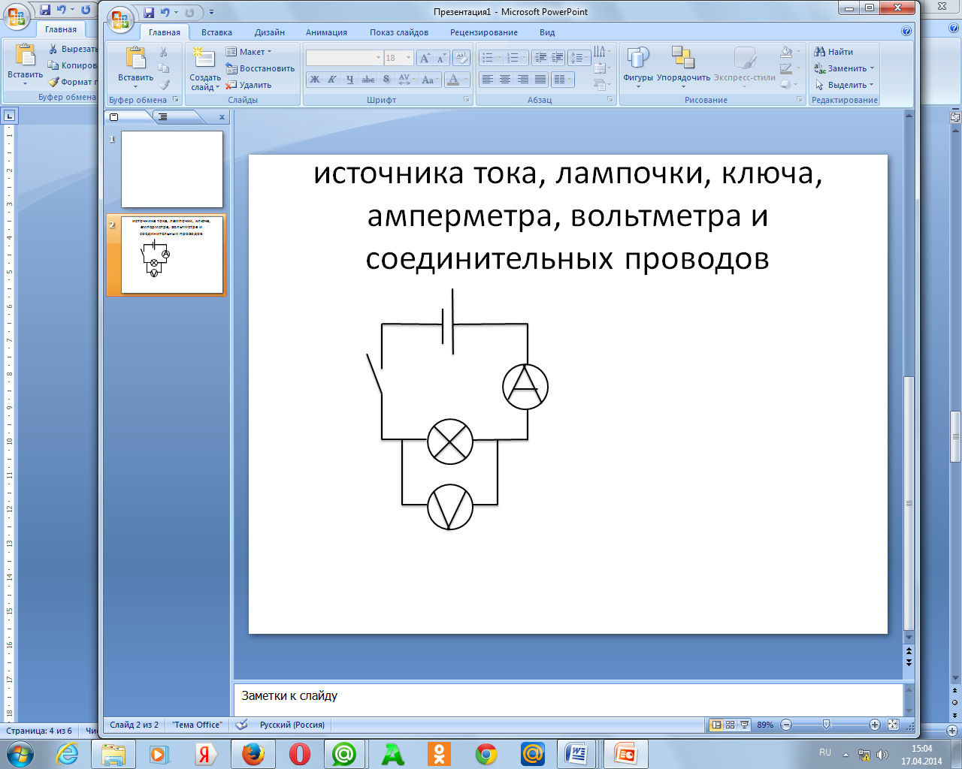Бой 5 «Конкурс капитанов».

**Задание капитанам: б**ыстро и правильно собрать электрическую цепь по схеме, предложенной в карточке. Цепь состоит из источника тока, лампочки, ключа, амперметра, вольтметра и соединительных проводов. Правильность сборки проверяется при включении цепи.

В это время команды выполняют задание «Физические законы».

Перед вами список, в котором перечислены названия 10 физических законов. За 1 минуту вы должны написать на своих листах около каждого названия закона его формулу.

1. Закон Ома для участка цепи.

Ответы:

1. 
2. 
3. 
4. 
5. 
6. 
7. 
8. 
9. 
10. 
11. Закон Ома для полной цепи.
12. Закон Джоуля - Ленца.
13. Закон Кулона.
14. Первый закон термодинамики.
15. Закон Менделеева – Клапейрона.
16. Закон всемирного тяготения.
17. Закон Гука.
18. Закон Ампера.
19. Закон Архимеда.

Бой 6 «Домашнее задание».

1 часть. «Физика - наука экспериментальная».

Каждой команде необходимо было приготовить по одному опыту. Команда показывает опыт, а соперники должны его объяснить с физической точки зрения.

2 часть. «Изготавливаем приборы».

Каждой команде необходимо было изготовить прибор для кабинета физики из пластиковой бутылки, продемонстрировать его действие, объяснить принцип работы

3 часть. «Физические явления».

Каждой команде необходимо было подобрать командам соперницам по две загадки о физических явлениях. Соперники должны угадать, о каком явлении идет речь.

**Резервное задание.**

**Бой «Блиц опрос».**

**Задание:** Кто быстрее ответит на вопрос и объяснит ответ.

1. На соревнованиях по бегу один из участников на заданной дистанции достиг скорости 9 м/с. С какой скоростью выбрасывал он при беге ступню каждой ноги?

Ответ: При ходьбе и беге каждая нога половину времени находится в движении, а половину стоит. Значит, ступня выбрасывается со скоростью вдвое большей, чем бежит спортсмен, то есть 18 м/с.

1. У себя на рукаве пальто вы увидели две снежинки. Одна из снежинок имеет сложную резную форму. Какая из них упала с большей, а какая с меньшей высоты?

Ответ: Чем сложнее форма снежинки, тем с большей высоты она упала, так как в течение всего времени ее падения продолжается процесс кристаллизации – присоединения к ней новых частиц влаги.

1. 2 сосуда с водой поставили на огонь. У одного из них внутренняя поверхность гладкая, у другого – шероховатая. В каком сосуде вода закипит быстрее. Будут ли термометры показывать одинаковую температуру, когда в этих сосудах закипит вода?

Ответ: Вода быстрее закипает в сосуде с шероховатой поверхностью. Это объясняется тем, что пузырьки пара быстрее всего образуются на выступающих неровных точках поверхности сосуда и температура вскипания жидкости приближается к 100 о . В сосуде с очень гладкой поверхностью образование пузырьков затрудняется, вследствие чего вода закипает медленнее. Что же касается температуры кипятка, то она одинакова и в этом и в другом случае.

1. Вы собрались завтракать и налили в стакан кофе. Но вас просят отлучиться на несколько минут. Что надо сделать, чтобы при вашем возвращении кофе был горячий: налить в него молоко сразу перед уходом или после, когда вы вернетесь. И почему?

Ответ: Скорость охлаждения пропорциональна разности температур нагретого тела и окружающего воздуха. Поэтому следует сразу несколько охладить кофе, влив в него молоко, чтобы дальнейшее остывание происходило медленнее.

1. Будет ли вода стекать с полотенца, один конец которого опущен в миску с водой, а другой свободно свешивается? Не удержат ли воду на полотенце капиллярные силы.

Ответ: Вода будет стекать со свешивающегося конца полотенца. Полотенце, намокнув, благодаря капиллярным силам будет работать как сифон.

1. Большинство садоводов и огородников поливают растения и кустарники только вечером или ранним утром. С чем это связано?

Ответ: Чтобы уменьшить испарение воды. Кроме того, множество мелких капель, оставшихся на листьях после полива, представляют собой мелкие линзы, фокусирующие солнечные лучи; поэтому при поливе днем листья могут получить солнечные ожоги.

1. Служащему таможни, где производился контроль отправляемых за границу товаров, показались подозрительными пластмассовые кегельные шары одной из фирм. Они весили столько же, сколько деревянные того же размера. Шары не были массивными, но стенки были повсюду одинаково тверды. Служащий подумал, что внутри каждого шара имеется полость, где можно спрятать контрабандные товары. И, действительно, при помощи очень простого опыта без применения особой аппаратуры таможенник установил, что в одном из 12 шаров спрятана контрабанда. Когда шар вскрыли, там оказалось бриллиантовое украшение. Как удалось обнаружить этот шар?

Ответ: Таможенник опустил шары в воду. Один из шаров неустойчиво покачивался на поверхности – центр тяжести находился в центре шара.